[](https://cartagena.sedipualba.es/firma/infofirmante.aspx?idFirmante=7307528&csv=H2AACNMXM33ZVLFXQDQ4)

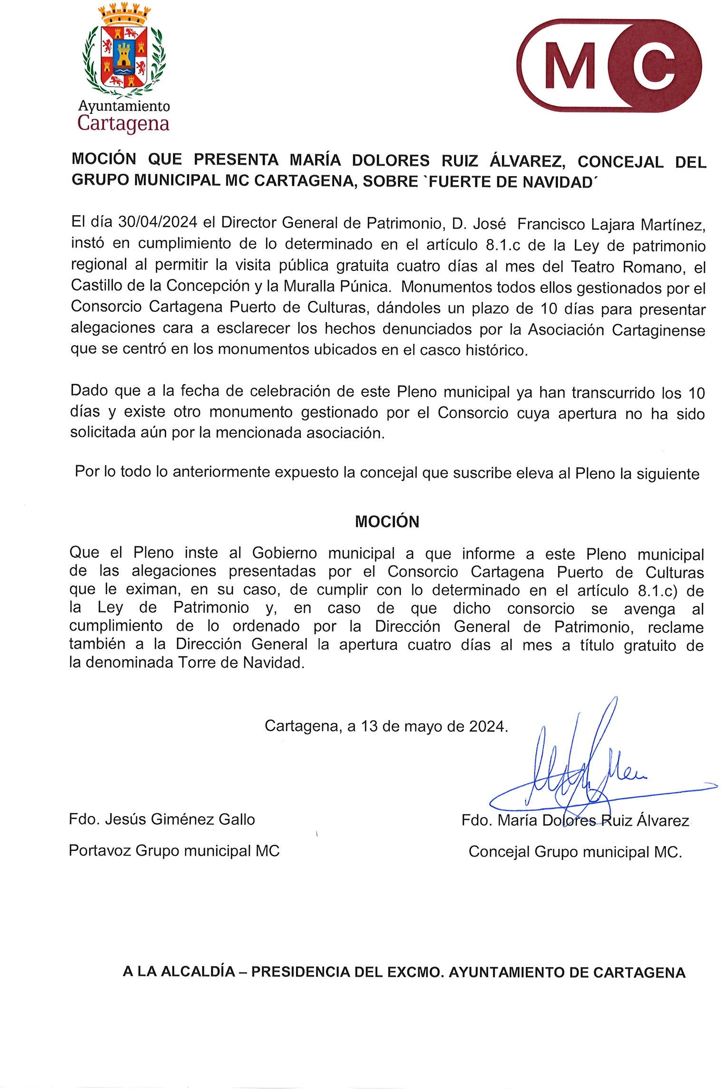

Registrado el 15/05/2024 a las 13:45 Nº de entrada 67828 / 2024

[FIRMADO POR](https://cartagena.sedipualba.es/firma/infofirmante.aspx?idFirmante=7307528&csv=H2AACNMXM33ZVLFXQDQ4)

JESUS GIMENEZ GALLO

15/05/2024 (según el firmante)

[](https://cartagena.sedipualba.es/firma/infofirmante.aspx?idFirmante=7307529&csv=H2AACNMXM33ZVLFXQDQ4)

[SELLO](https://cartagena.sedipualba.es/firma/infofirmante.aspx?idFirmante=7307529&csv=H2AACNMXM33ZVLFXQDQ4)

Firmado por JESUS GIMENEZ GALLO - DNI

***2149** el día 15/05/2024 con un

[AYUNTAMIENTO DE CARTAGENA **Código Seguro de Verificación: H2AA CNMX M33Z VLFX QDQ4**](https://cartagena.sedipualba.es/firma/infocsv.aspx?csv=H2AACNMXM33ZVLFXQDQ4)

[**Moción Fuerte de Navidad**](https://cartagena.sedipualba.es/firma/infocsv.aspx?csv=H2AACNMXM33ZVLFXQDQ4)

[La comprobación de la autenticidad de este documento y otra información está disponible en https://cartagena.sedipualba.es/ Pág. 1 de 1](https://cartagena.sedipualba.es/firma/infocsv.aspx?csv=H2AACNMXM33ZVLFXQDQ4)